Проект - практика

«Инватуризм без границ»

Цель: Приобщение инвалидов к культурно-историческому наследию, духовно-нравственному восприятию мира. Знакомство с великими святынями, религиозной и краеведческой историей нашей области. Развитие познавательного и активного досуга через инватуризм.

Сегодня у Скороднянской земской библиотеки совместно с районной организацией ВОИ, председатель Костенко Е.М. - это одно из главных направлений деятельности в работе с людьми с ограниченными возможностями здоровья .

Библиотека разрабатывает и предлагает экскурсионные туристические маршруты с библиотечным гидом, экскурсии как пешеходные, так и виртуальные. Помимо выездных экскурсий практикуются и заочные, виртуальные экскурсии, которые дают положительный эффект – как при получении новых знаний, так и при их закреплении.

**Маршруты экскурсий Скороднянской земской библиотеки:**

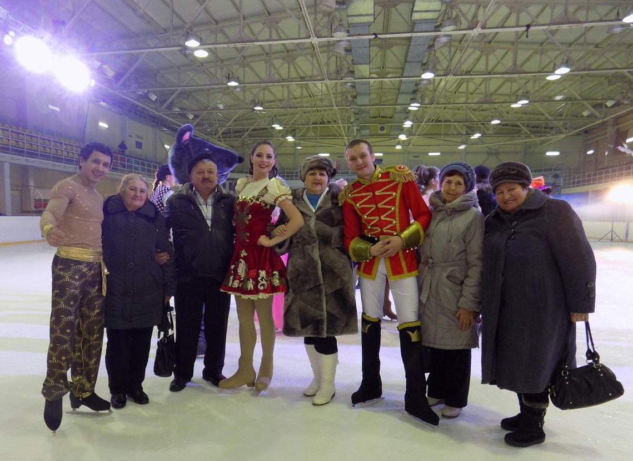

Ледовое шоу «Щелкунчик» в Губкинском ДС «Кристалл», Московского театра «Сияние льда».

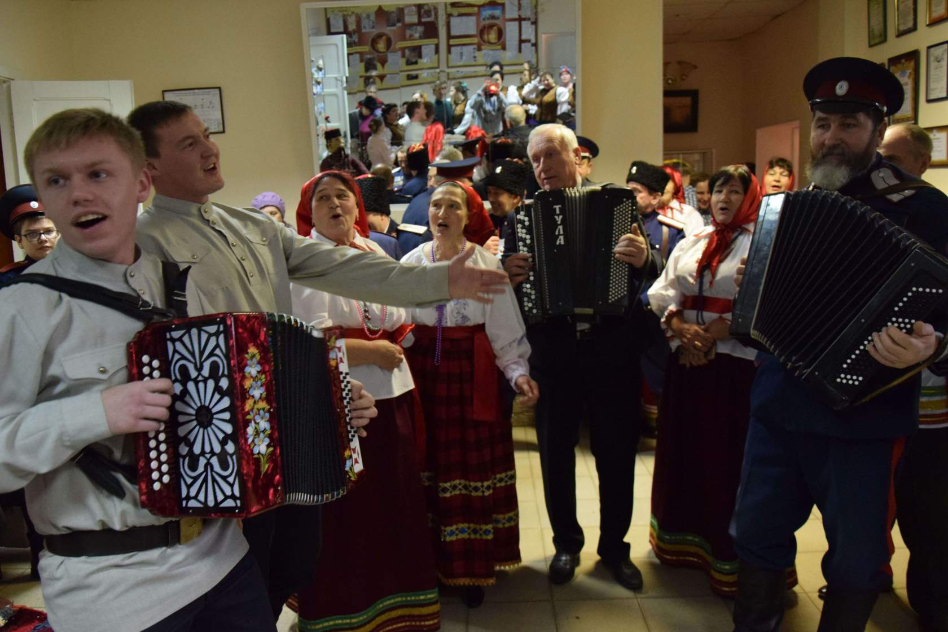

Межрегиональный фестиваль «Казачий круг»

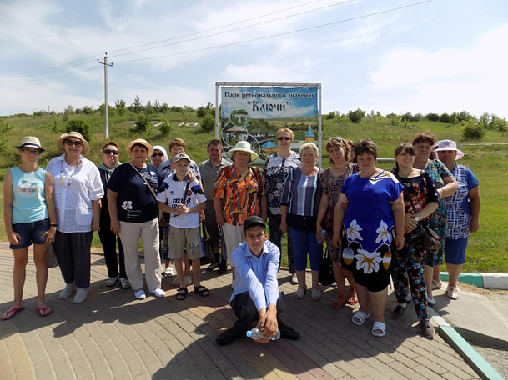

Парк регионального значения «Ключи»

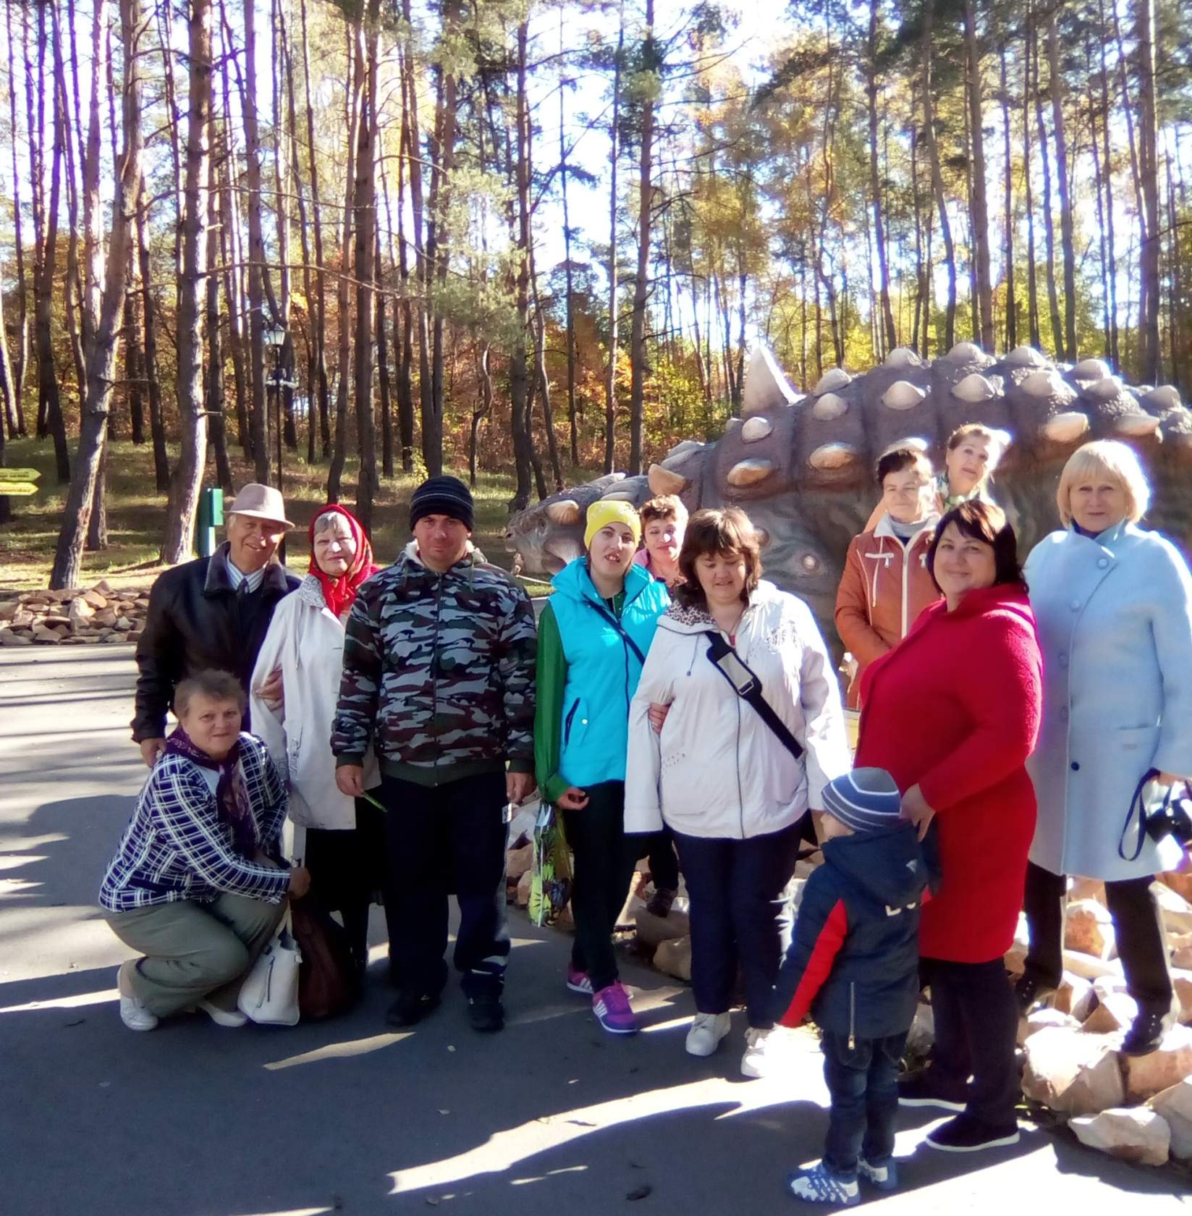

Посещение Динопарка и Зоопарка города Белгород.

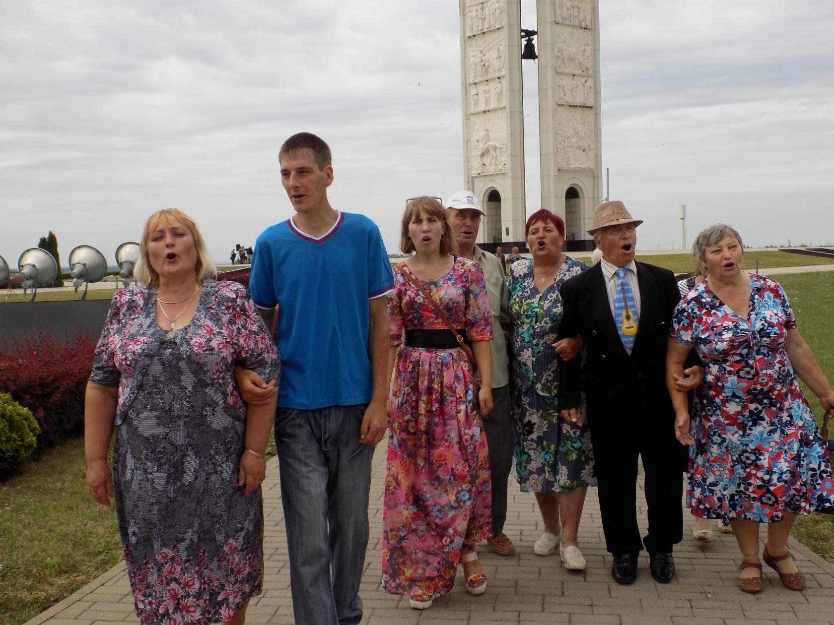

Посещение посещения музея-заповедника "Прохоровское поле"

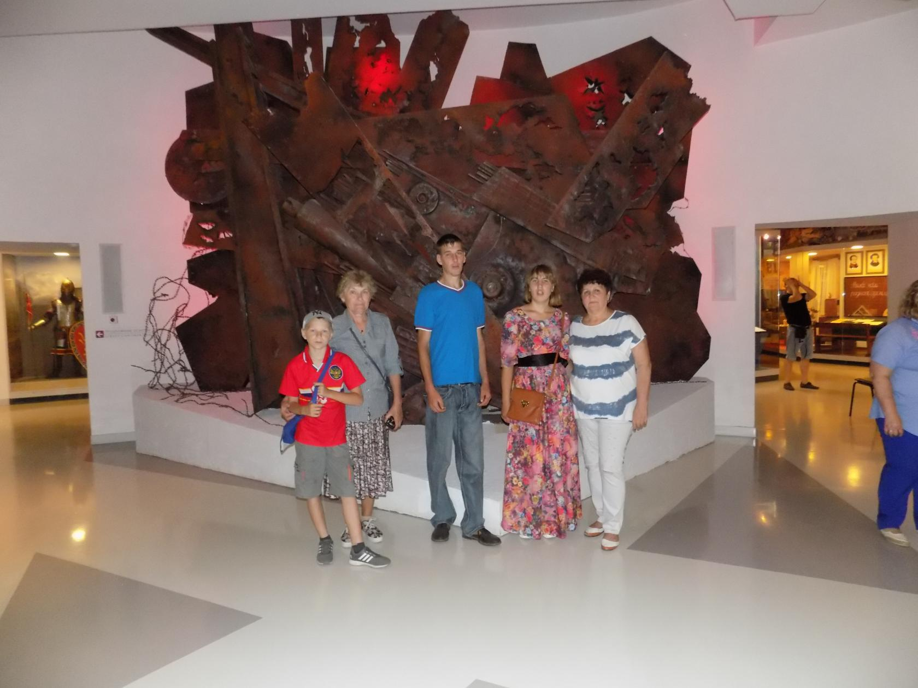

Посещение посещения музея-заповедника "Прохоровское поле"

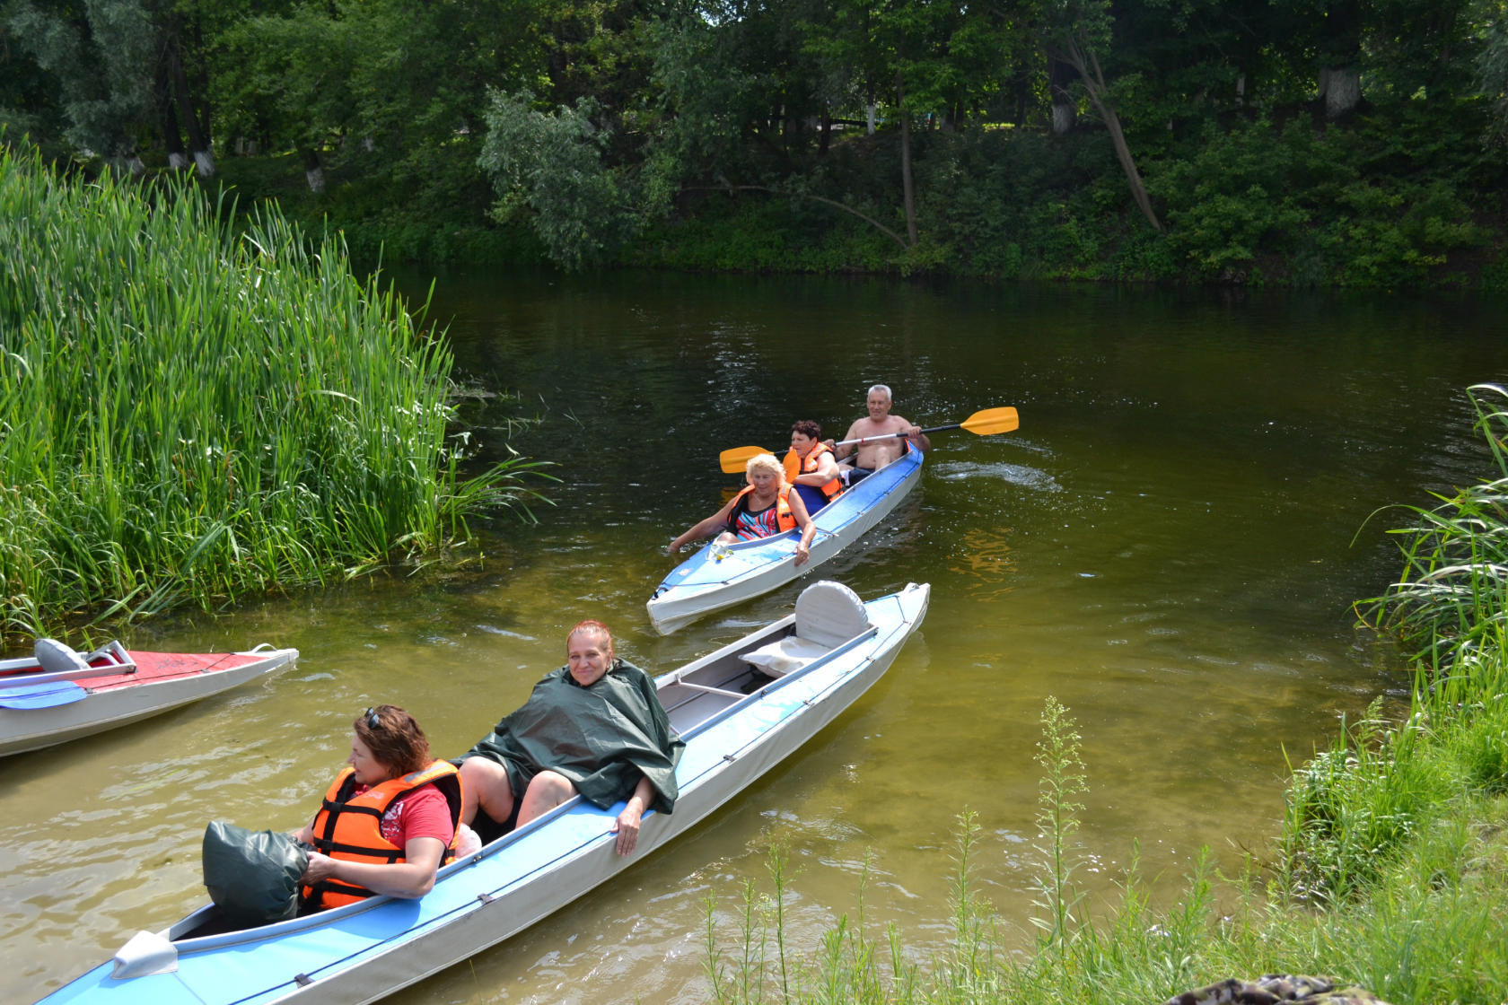

Экскурсия по реке «Оскол»

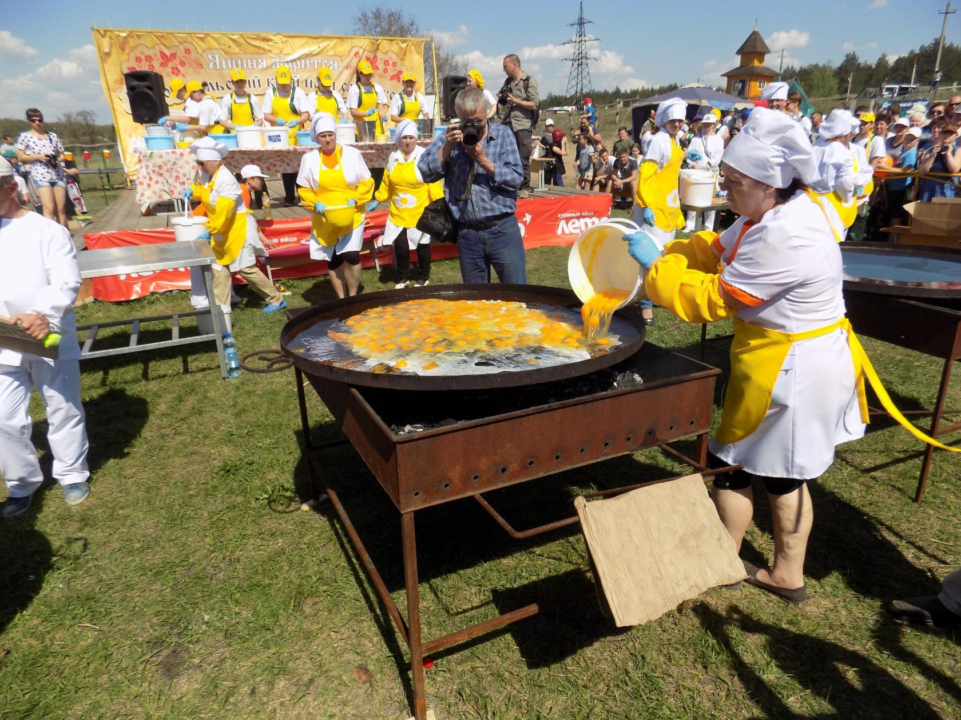

Областной фестиваль народного творчества «Фомина яишня» в г.Новый Оскол